### **Задание 1**

1. Установите Docker.
2. Запустите образ hello-world.
3. Удалите образ hello-world.

# **Решение 1**

### Установка Docker (по инструкции с сайта https://docs.docker.com/)

1.1 Add Docker's official GPG key:

sudo apt-get update

sudo apt-get install ca-certificates curl gnupg

sudo install -m 0755 -d /etc/apt/keyrings

curl -fsSL https://download.docker.com/linux/ubuntu/gpg | sudo gpg --dearmor -o /etc/apt/keyrings/docker.gpg

sudo chmod a+r /etc/apt/keyrings/docker.gpg

1.2 Add the repository to Apt sources:

echo \

"deb [arch="$(dpkg --print-architecture)" signed-by=/etc/apt/keyrings/docker.gpg] https://download.docker.com/linux/ubuntu \

"$(. /etc/os-release && echo "$VERSION_CODENAME")" stable" | \

sudo tee /etc/apt/sources.list.d/docker.list > /dev/null

sudo apt-get update

### 1.3 Загружаем deb-пакет docker: docker-desktop-4.24.2-amd64.deb

### 1.4 Устанавливаем скачанный пакет

sudo apt update

sudo apt install ./docker-desktop-4.24.2-amd64.deb

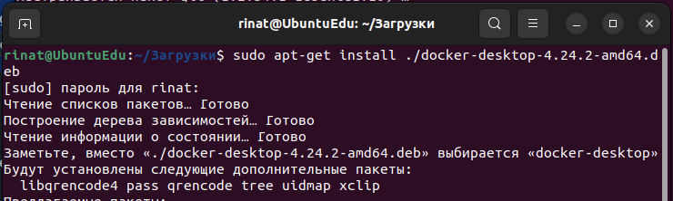

Вывод команды docker version

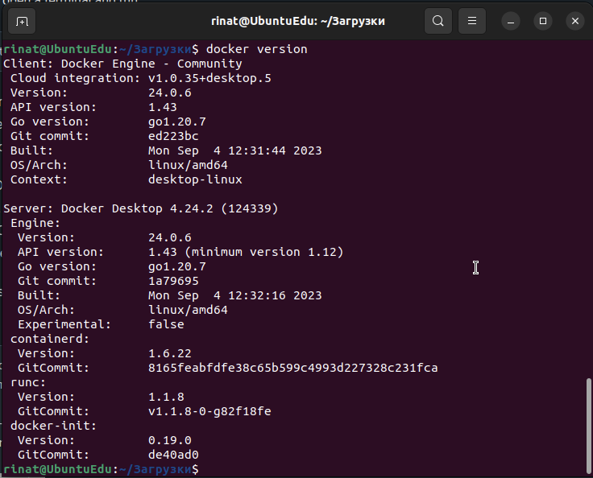

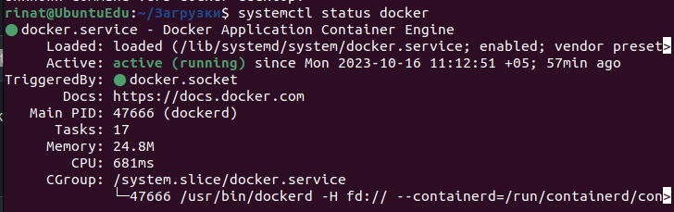

docker run hello-world

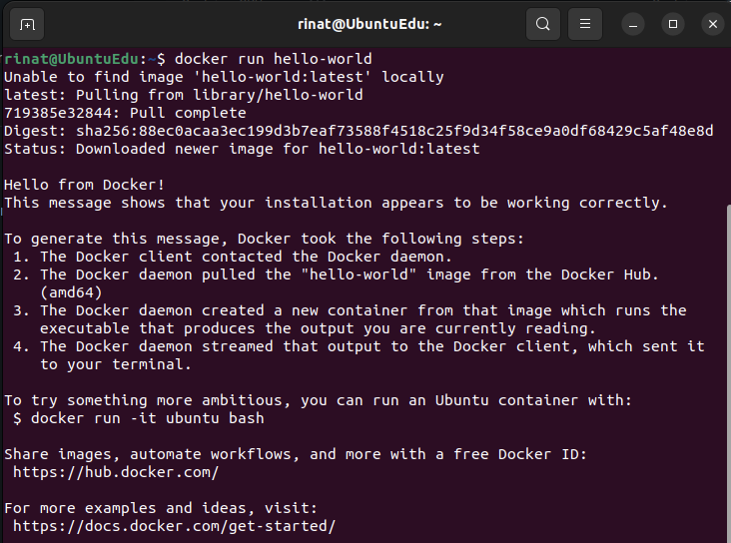



Удаление контейнера Hello-world

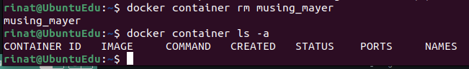

### **Задание 2**

1. Найдите в Docker Hub образ Apache и запустите его на 80 порту вашей ВМ.
2. Откройте страницу http://localhost и убедитесь, что видите приветственную страницу Apache.

# **Решение 2**

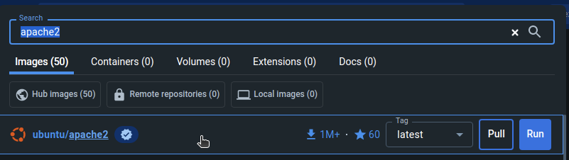

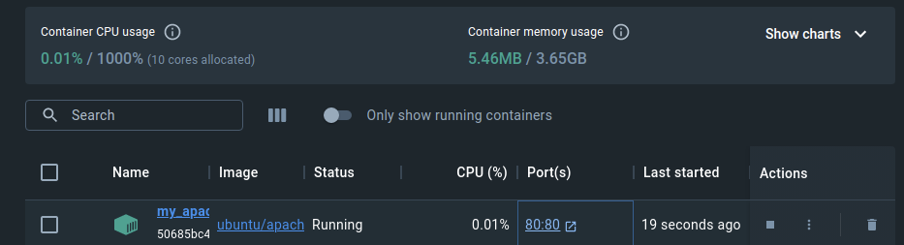

### 

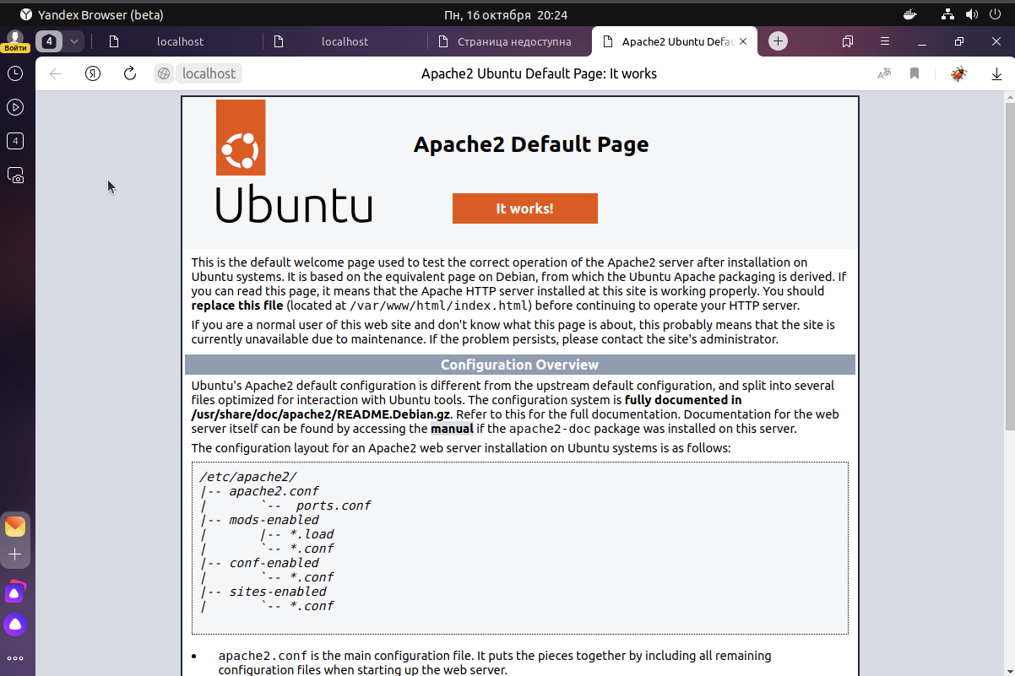

**Задание 3**

1. Создайте свой Docker образ с Apache2 и подмените стандартную страницу index.html на страницу, содержащую ваши ФИО.
2. Запустите ваш образ, откройте страницу [http://localhost](http://localhost/) и убедитесь, что страница изменилась.

# **Решение 3**

